АДМИНИСТРАЦИЯ
ДИЧНЯНСКОГО СЕЛЬСОВЕТА
КУРЧАТОВСКОГО РАЙОНА
КУРСКОЙ ОБЛАСТИ

ПОСТАНОВЛЕНИЕ
«29» октября 2019года № 498

О внесении изменений в Постановление от 17 сентября 2019 года №113 «О внесении изменений в Постановление от 11.12.2018 г №415 «Об утверждении реестра и схемы мест размещения контейнерных площадок для временного хранения твердых коммунальных отходов на территории
Дичнянского сельсовета Курчатовского района»

Принимая во внимание протест Курчатовской межрайонной прокуратуры №37-2019 от 16.10.2019 года администрация Дичнянского сельсовета Курчатовского района:
ПОСТАНОВЛЯЕТ:
1. Внести изменения в Постановление от 17 сентября 2019 года №113 «О внесении изменений в Постановление от 11.12.2018 г №415 «Об утверждении реестра и схемы мест размещения контейнерных площадок для временного хранения твердых коммунальных отходов на территории Дичнянского сельсовета Курчатовского района», изложив п.4. и п.5 в новой редакции.
2. Все остальные пункты оставить без изменения.
3. Обнародовать настоящее постановление на информационном стенде администрации и разместить на официальном сайте Дичнянского сельсовета Курчатовского района.
4. Контроль за исполнением настоящего постановления оставляю за собой.
5. Настоящее постановление вступает в силу со дня подписания.

Глава Дичнянского сельсовета
Курчатовского района В.Н. Тарасов

Приложение №1
к постановлению администрации
Дичнянского сельсовета
от 29 октября № 498

РЕЕСТР
мест размещения контейнерных площадок для сбора ТКО на территории Дичнянского сельсовета Курчатовского района
№  п/п | данные о нахождении мест (площадок) накопления твердых коммунальных отходов |  |  |  | Данные о технических характеристиках мест (площадок) накопления твердых коммунальных отходов |  |  |  |  |  |  |  |  |  |  |  |  |  |  |  |  |  |  | Данные о собственниках  мест(площадок) накопления твердых коммунальных отходов | Данные об источниках образования твердых коммунальных отходов
 | Адрес |  |  | Географические координаты | покрытие | площадь |  |  |  | Количество контейнеров |  |  |  |  |  |  |  |  |  |  |  |  |  | Для Юр лиц -полное наименование,  Номер ЕГРЮЛ,  фактический адрес;  Для ИП - ФИО, ОГРН, адрес регистрации по месту жительства;  Для физ. лиц – ФИО, серия, номер, дата выдачи паспорта и иного документа, адрес регистрации,  телефон. | Наименование объекта капитального строительства территории,  части территории поселения,  которые складируют отходы на площадке.
 |  |  |  |  |  |  |  |  |  | размещенных |  |  |  |  | планируемых |  |  |  | Объем контейнеров
1. | с. Дичня  ул. Квартал 1,д.№1 |  |  | 51.660586, 35.723188 | бетон | 7,5 кв.м |  |  |  | 3 |  |  |  |  | 1 |  |  |  | 0,75 куб.м. |  |  |  |  | Земли, государственная собственность на которые не разграничена. | с. Дичня  ул. Квартал 1, дом 2  с. Дичня,  ул. Квартал 1, дом 3  с. Дичня  ул. Квартал 1, дом 4  с. Дичня,  ул. Квартал 1, дом 14  с. Дичня,  ул. Квартал 1, дом 15  С.Дичня,  ул. Квартал 1, дом 18.
2. | с. Дичня  ул.Квартал 2,д.№13 |  |  | 51.662356, 35.727911 | бетон | 7,5 кв.м |  |  |  | 2 |  |  |  |  | 1 |  |  |  | 0,75 куб.м. |  |  |  |  | Земли, государственная собственность на которые не разграничена. | с. Дичня  ул. с. Дичня,  ул. Квартал 2, дом 4  с. Дичня  ул. Квартал 2, дом 5  с. Дичня,  ул. Квартал 2, дом 6
3. | С.Дичня,  ул. Квартал 2,д.№1 |  |  | 51.662153, 35.726489 | бетон | 7,5 кв.м |  |  |  | 2 |  |  |  |  | 1 |  |  |  | 0,75 куб.м. |  |  |  |  | Земли, государственная собственность на которые не разграничена. | с. Дичня,  ул. Квартал 2, дом 2  с. Дичня  ул. Квартал 2, дом 3  с. Дичня,  ул. Квартал 2, дом 15
4. | С.Дичня,  ул.Квартал3, д.№12 |  |  | 51.659147, 35.726393 | бетон | 7,5 кв.м |  |  |  | 2 |  |  |  |  | 1 |  |  |  | 0,75 куб.м. |  |  |  |  | Земли, государственная собственность на которые не разграничена. | С.Дичня,ул. Квартал 3, дом 8.  с. Дичня,  ул.Квартал 3, дом 9  С.Дичня,  ул. Квартал 3, дом 10.  с. Дичня,  ул.Квартал 3, дом 11  С.Дичня,  ул. Квартал 3, дом 12.  с. Дичня,  ул.Квартал 3, дом 20.
5. | С.Дичня,  ул.Квартал3, д.№ 6 |  |  | 51.658635, 35.725262 | бетон |  |  |  | 7,5 кв.м |  |  |  |  | 2 |  |  | 1 |  |  | 0,75 куб.м. |  |  |  | Земли, государственная собственность на которые не разграничена. | с. Дичня,  ул. Квартал 3, дом 3  С.Дичня,  ул. Квартал 3, дом 6.  с. Дичня,  ул.Квартал 3, дом 17.  С.Дичня, ул.квартал 11,д.10  С.Дичня,ул.квартал 11,2  храм
6 | С.Дичня,  ул.Квартал3, д.№ 4 |  |  | 51.656001, 35.725004  тереховы | бетон |  |  |  | 7,5 кв.м |  |  |  |  | 2 |  |  | 1 |  |  | 0,75 куб.м. |  |  |  | Земли, государственная собственность на которые не разграничена. | С..Дичня ,  ул.квартал 8 , дом 1  С.Дичня,  ул. Квартал 8, дом .2  С.Дичня,  ул.Квартал 8, д.№ 3  С.Дичня,  ул. Квартал 8 д.№ 4
7 | С.Дичня,  ул.Квартал3, д.№ 1 |  |  | 51.657055, 35.725029 | бетон |  |  |  | 7,5 кв.м |  |  |  |  | 2 |  |  | 1 |  |  | 0,75 куб.м. |  |  |  | Земли, государственная собственность на которые не разграничена. | С.Дичня,улквартал 3,д.1  С.Дичня ,ул.квартал 11д.11  С.Дичня ,ул.Квартал 8, д.5  С.дичня ул.квартал 3, д.4
8 | с. Дичн,  ул. Квартал 1, дом № 14 |  | 51.660844, 35.724548 |  | бетон |  |  |  | 7,5 кв.м |  |  |  |  | 2 |  |  | 1 |  |  | 0,75 куб.м. |  |  |  | Земли, государственная собственность на которые не разграничена. | с. Дичня,  ул. Квартал 2, дом 9  С.Дичня,  ул. Квартал 2, дом 10.  с. Дичня,  ул.Квартал 2, дом 11  с. Дичня,  ул. Квартал 2, дом 12  С.Дичня,  ул. Квартал 2, дом 7  с. Дичня,  ул.Квартал 3, дом 7.  С.Дичня,  ул. Квартал 2, дом 8.
9. | С.Дичня, ул. Квартал 4, у дома № 8 |  | 51.662531, 35.729692 |  | бетон |  | 7,5 кв.м |  |  |  |  | 2 |  |  |  | 1 |  |  |  |  | 0,75 куб.м. |  |  | Земли, государственная собственность на которые не разграничена. | С.Дичня,  ул. Квартал 4, дом 17  с. Дичня,  ул.Квартал 4, дом 1  с. Дичня,  ул. Квартал 4, дом 2  С.Дичня,  ул. Квартал 4, дом 8.  с. Дичня,  ул.Квартал 4, дом 9.  С.Дичня,  ул. Квартал 4, дом 10.
10. | С.Дичня, ул. Квартал 5, у дома № 1 |  | 51.659505, 35.728907 |  | бетон |  | 7,5 кв.м |  |  |  |  | 2 |  |  |  | 1 |  |  |  |  | 0,75 куб.м. |  |  | Земли, государственная собственность на которые не разграничена. | С.Дичня,  ул. Квартал 5, дом 2  с. Дичня,  ул.Квартал 5, дом 3  с. Дичня,  ул. Квартал 5, дом 4  С.Дичня,  ул. Квартал 5, дом 7.  с. Дичня,  ул.Квартал 4, дом 18.
11. | С.Дичня, ул. Квартал 5, за домом  № 10 | 51.658432, 35.730401 |  |  | бетон |  |  | 7,5 кв.м |  |  |  |  | 2 |  |  |  |  | 2 |  |  |  |  | 0,75 куб.м. | Земли, государственная собственность на которые не разграничена. | С.Дичня, ул. Квартал 5,д.10  ус. Дичня,  ул.Квартал 5, дом 11  с. Дичня,  ул. Квартал 5, дом 12  С.Дичня,  ул. Квартал 6, дом 6.  с. Дичня,  ул.Квартал 6, дом 7.  С.Дичня,  ул. Квартал 6, дом 5
12 | С.Дичня, ул.Квартал 5 , дом.7 |  | 51.660235, 35.732704 |  | бетон |  |  | 7,5 кв.м |  |  |  |  | 2 |  |  |  |  | 2 |  |  |  |  | 0,75 куб.м. | Земли, государственная собственность на которые не разграничена. | с. Дичня,  ул.Квартал 5, дом 6  с. Дичня,  ул.Квартал 5, дом 7
13 | С.Дичня,ул.Квартал 6 ,дом.№ 9 |  | 51.656283, 35.731843 |  | бетон |  |  | 7,5 кв.м |  |  |  |  | 2 |  |  |  |  | 2 |  |  |  |  | 0,75 куб.м. | Земли, государственная собственность на которые не разграничена. | С.Дичня,  ул. Квартал 6, дом 1.  с. Дичня,  ул.Квартал 6, дом 8  с. Дичня,  ул. Квартал 6, дом 10  С.Дичня,  ул. Квартал 7, дом 4.  с. Дичня,  ул.Квартал 7, дом 5.  с.Дичня,  ул. Квартал 7, дом 6.
14 | С.Дичня, ул. квартал 7, № 12 |  | 51.654683, 35.731955 |  | асфальт |  |  | 7,5 кв.м |  |  |  |  | 2 |  |  |  |  | 2 |  |  |  |  | 0,75 куб.м. | Земли, государственная собственность на которые не разграничена. | с. Дичня,  ул.Квартал 7, дом11.  С.Дичня,  ул.квартал 7, дом 10
15 | С.Дичня, ул. квартал 7, д.№ 9 |  | 51.654536, 35.729398 |  | асфальт |  |  | 7,5 кв.м |  |  | 2 |  |  |  |  |  |  | 2 |  |  |  | 0,75 куб.м. |  | Земли, государственная собственность на которые не разграничена. | С.Дичня,  ул. Квартал 7, дом .1  С.Дичня,  ул. Квартал 7, дом .2  С.Дичня,  ул. Квартал 7, дом .3  С.Дичня,  ул. Квартал 8, дом .21  С.Дичня,  ул. Квартал 8, дом .10  С.Дичня,  ул. Квартал 8, дом .11  С.Дичня,  ул. Квартал 8 дом .12  С.Дичня,  ул. Квартал 8, дом .13  С.Дичня,  ул. Квартал 8, дом .14  С.Дичня,  ул. Квартал 8, дом .22  С.Дичня,  ул. Квартал 8, дом .23
16 | С.Дичня,  ул. квартал 8,д.№17 |  |  | 51.654337, 35.725621 | асфальт |  |  | 7,5 кв.м |  |  | 2 |  |  |  |  |  |  | 2 |  |  |  | 0,75 куб.м. |  | Земли, государственная собственность на которые не разграничена. | С.Дичня,  ул. Квартал 8, дом .15  С.Дичня,  ул. Квартал 8, дом .16  С.Дичня,  ул. Квартал 8, дом .18  С.Дичня,  ул. Квартал 8, дом .19  С.Дичня,  ул. Квартал 8, дом .20
17 | С.Дичня,ул.Санаторий «Курск» д.№1 |  |  | 51.678860, 35.756614 | асфальт |  |  | 7,5 кв.м. |  |  | 2 |  |  |  |  |  |  | 3 |  |  |  | 0,75 куб.м. |  | Земли, государственная собственность на которые не разграничена. | С.Дичня,ул.Санаторий «Курск» д.№1
18 | С.Дичня,ул.Санаторий «Курск» д.№2 |  |  | 51.675854, 35.757909 | асфальт |  |  | 7,5 кв.м. |  |  | 3 |  |  |  |  |  |  | 3 |  |  |  | 0,75 куб.м. |  | Земли, государственная собственность на которые не разграничена. | С.Дичня,ул.Санаторий «Курск» д.№2
19 | С.Успенка,  ул. Каштановая на въезде,д.№1 и №2 |  |  | 51.656128, 35.705838 | асфальт |  |  | 7,5кв.м. |  |  | 1 |  |  |  |  |  |  | 3 |  |  |  | 0,75 куб.м. |  | Земли, государственная собственность на которые не разграничена. | С.Успенка,  ул. Каштановая,  д.№1-45.

Приложение №2
к постановлению администрации
Дичнянского сельсовета
от 29 октября № 498

СХЕМА
мест размещения контейнерных площадок для сбора ТКО на территории Дичнянского сельсовета Курчатовского района

с. Дичня.
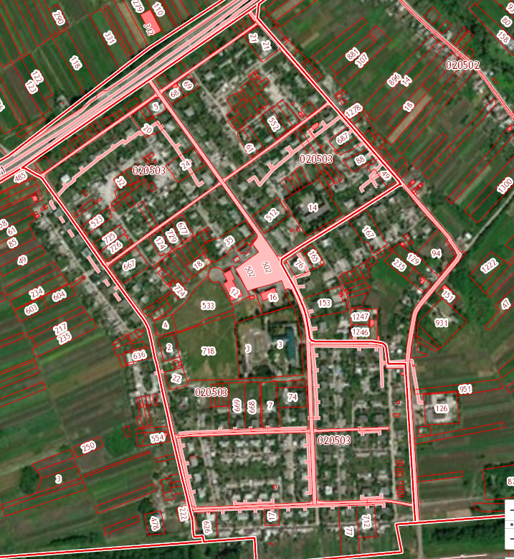

с. Дичня, ул. Санаторий «Курск»

